Beleidsregels gemeentelijke belastingen 2017

Inhoudsopgave
Begripsbepalingen
Beleidsregels voor het aanwijzen van een belastingplichtige in een keuzesituatie
Beleidsregels voor het aanwijzen van een WOZ-belanghebbende in een keuzesituatie
Beleidsregels voor et toekennen van ambtshalve verminderingen van gemeentelijke belastingen
Uitvoeringsregeling met betrekking tot de heffing en invordering van gemeentelijke belastingen
Beleidsregels voor het opleggen van een aanslag afvalstoffen-en rioolheffing bij objecten die feitelijk niet worden gebruikt
Slotbepalingen
Nadere regels door het college van burgemeester en wethouders
Overgangsrecht
Inwerkingtreding
Citeerregel
Bijlagen

BEGRIPSBEPALINGEN

In deze regeling wordt verstaan onder:
bestuursorgaan: de heffings- of invorderingsambtenaar;
gemeente: De Fryske Marren (DFM);
overzicht: de bij deze regeling behorende lijsten;
secretaris: het ambtelijk hoofd van de gemeente De Fryske Marren.

VASTSTELLING

Het college van burgemeester en wethouders van de gemeente De Fryske Marren;
gelet op artikel 4:81 van de Algemene wet bestuursrecht en artikel 253 van de Gemeentewet en het bepaalde over de belastingplicht in de verordening onroerendezaakbelastingen, de verordening forensenbelasting, de verordening rioolheffing, de verordening reinigingsrechten en de verordening afvalstoffenheffing;
besluit vast te stellen de volgende beleidsregels:
I. Beleidsregels voor het aanwijzen van een belastingplichtige in een keuzesituatie
II. Beleidsregels voor het aanwijzen van een WOZ-belanghebbende in een keuzesituatie
III. Beleidsregels voor het toekennen van ambtshalve verminderingen van gemeentelijke belastingen
IV. Uitvoeringsregeling met betrekking tot de heffing en de invordering van gemeentelijke belastingen
V. Beleidsregels voor het opleggen van een aanslag afvalstoffen- en rioolheffing bij objecten die feitelijk niet worden gebruikt

BELEIDSREGELS VOOR HET AANWIJZEN VAN EEN BELASTINGPLICHTIGE IN EEN KEUZESITUATIE

Gelet op het bepaalde in:
- artikel 1 van de verordening onroerende-zaakbelastingen;
- artikel 2 van de verordening forensenbelasting;
- artikel 3 van de verordening rioolheffing;
- artikel 3 van de verordening afvalstoffenheffing;
besluit vast te stellen de volgende:

I Beleidsregels voor het aanwijzen van een belastingplichtige in een keuzesituatie

ALGEMEEN
In sommige gevallen brengen de wettelijke regels met zich dat meer personen belastingplichtig kunnen zijn voor één belastingobject. In de gevallen waarin dat voorkomt mag de gemeente de aanslag ten name van één van de belastingplichtigen stellen. In deze gevallen hanteert de gemeente een voorkeursvolgorde bij de aanwijzing van de belastingplichtige die de aanslag op zijn of haar naam krijgt.
Deze voorkeursvolgorde is gebaseerd op veronderstelde betaalcapaciteit en doelmatige c.q. doeltreffende heffing en invordering en wordt toegepast voor zover de gegevens voorhanden of te achterhalen zijn.
De in de voorkeursvolgorde neergelegde criteria bevatten geen limitatieve opsomming. Zij moeten worden beschouwd als richtlijnen voor de meest voorkomende gevallen.

VOORKEURSVOLGORDE
Met betrekking tot de gemeentelijke belastingen die worden geheven van genothebbenden krachtens eigendom, bezit of beperkt recht wordt, indien er met betrekking tot één onroerende zaak verschillende categorieën genothebbenden zijn, de aanslag in onderstaande volgorde gesteld ten name van:
de beperkt gerechtigde, waarbij de volgende voorkeursvolgorde geldt:
  - de vruchtgebruiker c.q. gerechtigde krachtens recht van gebruik en bewoning;
  - de opstaller, met uitzondering van degene die een afhankelijk opstalrecht, dan wel een opstalrecht ten behoeve van de aanleg en het onderhoud van onder- of bovengrondse leidingen heeft;
  - de erfpachter dan wel de beklemde meier;
  - de eigenaar of de appartementsgerechtigde;
  - degene die op andere wijze als genothebbende naar voren komt, daaronder begrepen de bezitter.
Met betrekking tot de gemeentelijke belastingen die worden geheven van genothebbenden krachtens eigendom, bezit of beperkt recht wordt de aanslag in onderstaande volgorde gesteld ten name van:
indien er binnen één categorie genothebbenden personen zijn die volgens de beschikbare gegevens in wonen of gevestigd zijn:
  - degene die ook als gebruiker wordt aangemerkt;
  - degene die in de gemeente woont of is gevestigd;
  - degene die het grootste aandeel in het genotsrecht heeft;
  - een natuurlijk persoon boven een niet-natuurlijk persoon;
  - bij gelijke aandelen de oudste in leeftijd;
  - degene die bij de afdeling bedrijfsvoering team informatie als genothebbende of gebruiker bekend is;
  - de eerstgerechtigde in de volgorde die door het kadaster wordt aangehouden;
indien er binnen één categorie genothebbenden geen personen zijn die volgens de beschikbare gegevens in wonen of gevestigd zijn, maar wel personen die volgens de beschikbare gegevens elders in Nederland wonen of gevestigd zijn:
  - degene die het grootste aandeel in het genotsrecht heeft;
  - een natuurlijk persoon boven een niet-natuurlijk persoon;
  - bij gelijke aandelen de oudste in leeftijd;
  - degene die bij de afdeling bedrijfsvoering team informatie als genothebbende of gebruiker bekend is;
  - de eerstgerechtigde in de volgorde die door het kadaster wordt aangehouden;
  - indien er binnen één categorie genothebbenden geen personen zijn die volgens de beschikbare gegevens in Nederland wonen of gevestigd zijn, maar wel personen die volgens de beschikbare gegevens in het buitenland wonen of gevestigd zijn:
  - degene die het grootste aandeel in het genotsrecht heeft;
  - degene die bij de afdeling bedrijfsvoering team informatie als genothebbende of gebruiker bekend is;
  - de eerstgerechtigde in de volgorde die door het kadaster wordt aangehouden.
Met betrekking tot de onroerende-zaakbelastingen die worden geheven van gebruikers van niet-woningen respectievelijk bedrijfsruimten, wordt de aanslag in onderstaande volgorde gesteld ten name van:
degene die een nutsvoorziening van het belastingobject op naam heeft;
degene die bij de afdeling bedrijfsvoering team informatie reeds als belastingplichtige in de administratie voorkomt;
degene die op andere wijze als gebruiker naar voren komt.
Met betrekking tot de rioolheffing van gebruikers, de afvalstoffenheffing en de forensenbelasting wordt de aanslag in onderstaande volgorde gesteld ten name van:
degene die de nutsvoorziening van het belastingobject op naam heeft;
degene die de huur van het object betaalt aan een elders wonende verhuurder;
de oudste, in geval van gelijktijdige vestiging in het belastingobject;
degene die bij de afdeling bedrijfsvoering team informatie reeds als belastingplichtige in de administratie voorkomt;
degene die op andere wijze als gebruiker van het belastingobject naar voren komt.
Indien en voor zover aanslagen van verschillende gemeentelijke belastingen worden verenigd op één aanslagbiljet, worden deze in onderstaande volgorde ten name gesteld van de belastingplichtige die:
ingevolge de onderdelen 1 en 2 kan worden aangewezen;
ingevolge onderdeel 3 kan worden aangewezen;
ingevolge onderdeel 4 kan worden aangewezen;
De onderdelen 1 tot en met 5 vinden geen toepassing indien:
de aanslag kan worden opgelegd aan degene die met betrekking tot het voorgaande belastingtijdvak of kalenderjaar de aanslag heeft gekregen, gezorgd heeft dat de aanslag betaald is en nog steeds belastingplichtig is;
bij de afdeling bedrijfsvoering team informatie bekend is dat één van de potentiële belastingplichtigen de desbetreffende aanslag op zijn/haar naam wil hebben, althans voor zover dit niet leidt tot een mogelijke situatie dat de belasting niet kan worden betaald dan wel ingevorderd.
Voor zover de belasting wordt geheven over een belastingtijdvak, is bij de toepassing van de voorkeursvolgorde beslissend de situatie bij de aanvang van dat tijdvak of, zo dit later is, bij de aanvang van de belastingplicht.
Aangezien de voorkeursvolgorde erop is gericht de aanslag op te leggen aan een belastingplichtige die in staat geacht mag worden om de belasting te betalen, kan ook tot een andere keuze gekomen worden dan uit de voorkeursvolgorde zou volgen.
Wijzigingen kunnen - indien reeds een aanslag aan een belastingplichtige is opgelegd - pas plaatsvinden met ingang van het eerstvolgende belastingtijdvak.
Indien in uitzonderingsgevallen, door welke oorzaak dan ook, een aanslag wordt opgelegd in afwijking van het in de voorgaande onderdelen bepaalde, is die aanslag alleen ongeldig als er sprake is van willekeur.
Indien een belasting niet wordt geheven bij wege van aanslag, maar op andere wijze, is het bepaalde in de onderdelen 1 tot en met 10 van overeenkomstige toepassing.

BELEIDSREGELS VOOR HET AANWIJZEN VAN EEN WOZ-BELANGHEBBENDE IN EEN KEUZESITUATIE

Gelet op het bepaalde in:

- hoofdstuk IV van de Wet waardering onroerende zaken;
- de beleidsregels voor het aanwijzen van een belastingplichtige in een keuzesituatie;

besluit vast te stellen de volgende:

II Beleidsregels voor het aanwijzen van een WOZ-belanghebbende in een keuzesituatie

ALGEMEEN
In sommige gevallen brengen de wettelijke regels met zich dat voor één eigendom meer personen als (gelijksoortige, bijvoorbeeld in gemeenschap van goederen gehuwde echtgenoten) belanghebbende kunnen worden aangemerkt. In deze gevallen mag de gemeente op grond van artikel 24 van de Wet waardering onroerende zaken (Wet WOZ) de bekendmaking van de WOZ-beschikking aan een van de belanghebbenden verzenden. De gemeente hanteert een voorkeursvolgorde bij de aanwijzing van de belanghebbende die de WOZ-beschikking op zijn of haar naam krijgt. De in de voorkeursvolgorde neergelegde criteria bevatten geen limitatieve opsomming. Zij moeten worden beschouwd als richtlijnen voor de meest voorkomende gevallen, waarbij beoogd is de ontvanger van de WOZ-beschikking gelijk te laten zijn aan de belastingplichtige voor de onroerende-zaakbelastingen die de aanslag op zijn of haar naam krijgt.

VOORKEURSVOLGORDE
In de gevallen dat er een keuzesituatie bestaat met betrekking tot de tenaamstelling van een beschikking ingevolge hoofdstuk IV van de Wet waardering onroerende zaken, zijn de Beleidsregels voor het aanwijzen van een belastingplichtige in een keuzesituatie, voor zover zij betrekking hebben op de onroerende-zaakbelastingen van overeenkomstige toepassing.

BELEIDSREGELS VOOR HET TOEKENNEN VAN AMBTSHALVE VERMINDERINGEN VAN GEMEENTELIJKE BELASTINGEN

Gelet op het bepaalde in:
- de beleidsregels voor het aanwijzen van een belastingplichtige in een keuzesituatie; gelet op artikel 65 van de Algemene wet inzake rijksbelastingen en de artikelen 231, 242 en 244 van de Gemeentewet juncto artikel 4:81 van de Algemene wet bestuursrecht;

besluit vast te stellen de volgende:

III Beleidsregels voor het toekennen van ambtshalve verminderingen van gemeentelijke belastingen

ARTIKEL 1 REIKWIJDTE EN DEFINITIES
Deze regeling geldt bij de heffing van gemeentelijke belastingen in de zin van artikel 219 van de Gemeentewet, met dien verstande dat onder gemeentelijke belastingen mede worden begrepen rechten die door de gemeente kunnen worden geheven.
Van deze beleidsregels zijn uitgezonderd belastingaanslagen, waaraan ingevolge een wettelijk voorschrift een op de voet van hoofdstuk IV van de Wet waardering onroerende zaken gegeven beschikking tot vaststelling van de waarde ten grondslag heeft gelegen, voor zover op deze aanslagen artikel 18a, eerste lid, onder b, van de Algemene wet inzake rijksbelastingen van (overeenkomstige) toepassing is.
Voor de toepassing van deze beleidsregels wordt verstaan onder:
de ambtshalve vermindering: de vermindering, ontheffing, teruggaaf of vrijstelling van belastingen bedoeld in artikel 65 van de Algemene wet inzake rijksbelastingen en artikel 244 van de Gemeentewet;
de belanghebbende: de belastingplichtige of degene die de belasting als hoofdelijk medeaansprakelijke heeft betaald;
de vijfjaarstermijn: de termijn door welks verloop na het tijdstip van het ontstaan van de belastingschuld of het verlenen van een teruggaaf de bevoegdheid tot het vaststellen van een navorderingsaanslag of een naheffingsaanslag vervalt.
het bedrag van de vermindering: de vermindering van het belastingbedrag vermeerderd met (het daaraan toe te rekenen gedeelte van) de bestuurlijke boete of de kostenopslag, indien een bestuurlijke boete of een kostenopslag is toegepast. Het bedrag van de vermindering wordt berekend per belastingaanslag.
de belastingaanslag: de aanslag bedoeld in artikel 2, derde lid, onder e, van de Algemene wet inzake rijksbelastingen, met dien verstande dat voor de toepassing van deze beleidsregels wordt verstaan onder:
    - de aanslag, de voorlopige aanslag, de navorderingsaanslag: het gevorderde bedrag, onderscheidenlijk het voorlopig gevorderde, het nagevorderde bedrag;
    - het aanslagbiljet: de kennisgeving van het in onderdeel 1. bedoelde bedrag.
de belastingwet: algemeen verbindende voorschriften en beleidsregels op het gebied van gemeentelijke belastingen.

ARTIKEL 2 GEVALLEN WAARIN AMBTSHALVE VERMINDERING WORDT VERLEEND
Ingeval het bedrag van de belasting had behoren te zijn vastgesteld op een bedrag dat tenminste 20 percent, met een minimum van € 10,- per aanslag lager is dan het te hoog vastgestelde bedrag van die belasting, verleent de heffingsambtenaar ambtshalve de vermindering waarvoor de belanghebbende redelijkerwijs in aanmerking komt, indien:
een bezwaarschrift of een verzoekschrift niet ontvankelijk wordt verklaard wegens het te laat indienen van het bezwaarschrift of het verzoekschrift dan wel om andere redenen van formele aard, of
uit enig feit blijkt dat een belastingaanslag tot een te hoog bedrag is vastgesteld en deze aanslag bij afweging van de betrokken belangen in redelijkheid niet gehandhaafd kan worden.

ARTIKEL 3 UITZONDERINGEN
Het bepaalde in artikel 2 vindt geen toepassing indien:
ten tijde van het ontvangen van het bezwaarschrift of het verzoekschrift, dan wel op het tijdstip waarop het in artikel 2, onder b, bedoelde feit ter kennis van de heffingsambtenaar komt, de vijfjaarstermijn is verstreken;
aannemelijk is dat de belanghebbende door opzet of grove schuld de wettelijke termijn voor het indienen van een bezwaarschrift of een verzoekschrift ongebruikt heeft laten verstrijken.

ARTIKEL 4 JURISPRUDENTIE
Een uitspraak van de Hoge Raad, van een gerechtshof of van een rechtbank, waarin een toepassing van de belastingwet besloten ligt die voor de belanghebbende gunstiger is dan de bij de heffing van de belasting gevolgde toepassing, leidt niet tot het ambtshalve verlenen van vermindering van belasting indien de belastingaanslag of de voldoening op aangifte onherroepelijk is komen vast te staan voor de dag, waarop de uitspraak door de Hoge Raad, het hof of de rechtbank is gewezen, tenzij het college van burgemeester en wethouders op dit punt een afwijkende regeling heeft getroffen.
Hetgeen in het eerste lid is bepaald met betrekking tot een uitspraak van de Hoge Raad, van een gerechtshof of van een rechtbank, is in daartoe leidende gevallen van overeenkomstige toepassing op prejudiciële beslissingen van het Hof van Justitie van de Europese Gemeenschappen alsmede op rechterlijke uitspraken van het Hof en andere supranationale colleges.

ARTIKEL 5 MEDEDELING VAN AFWIJZING
Indien geen termen aanwezig zijn om ambtshalve een vermindering te verlenen, wordt daarvan gemotiveerd mededeling gedaan in de uitspraak waarin de niet-ontvankelijkheid wordt uitgesproken van een bezwaarschrift of een verzoekschrift, bedoeld in artikel 2, onder a.

UITVOERINGSREGELING MET BETREKKING TOT DE HEFFING EN INVORDERING VAN GEMEENTELIJKE BELASTINGEN

Gelet op het bepaalde in:

- de artikelen 6, 7, 8, 13 en 14 van de Algemene wet inzake rijksbelastingen, de artikelen 29 en 31 van de Invorderingswet 1990 in verbinding met de artikelen 231, tweede lid, onderdeel a, en derde lid, en 237 van de Gemeentewet, op artikel 160, eerste lid, onderdeel b, van de Gemeentewet, op artikel 4:81 van de Algemene wet bestuursrecht, alsmede op het betreffende artikel van de in de gemeente geldende belastingverordeningen, waarin aan het college de bevoegdheid is toegekend nadere regels te geven met betrekking tot de heffing en de invordering van de onderscheiden gemeentelijke belastingen;

besluit vast te stellen de volgende regeling:
IV Uitvoeringsregeling met betrekking tot de heffing en de invordering van gemeentelijke belastingen

ARTIKEL 1 ALGEMENE BEPALING
Deze regeling geeft uitvoering aan de artikelen 6, 7, 8, 13 en 14 van de Algemene wet inzake rijksbelastingen, de artikelen 29 en 31 van de Invorderingswet 1990, artikel 160, eerste lid, onderdeel b, van de Gemeentewet, artikel 4:81 van de Algemene wet bestuursrecht en de artikelen in de belastingverordeningen van de gemeente op grond waarvan het college van burgemeester en wethouders nadere regels kan geven met betrekking tot de heffing en de invordering van de onderscheiden gemeentelijke belastingen.
Voor de toepassing van deze regeling worden rechten aangemerkt als gemeentelijke belastingen.
De op andere wijze geheven gemeentelijke belastingen bedoeld in artikel 233 van de Gemeentewet, worden voor de toepassing van deze regeling aangemerkt als bij wege van aanslag geheven belastingen, met dien verstande dat wordt verstaan onder de aanslag of de voorlopige aanslag: het gevorderde, onderscheidenlijk het voorlopig gevorderde bedrag. Artikel 2 blijft bij de op andere wijze geheven gemeentelijke belastingen buiten toepassing.

ARTIKEL 2 AANGIFTE
De belastingplichtige voor:
de toeristenbelasting;
de watertoeristenbelasting;
aan wie niet binnen zes maanden na afloop van het belastingjaar of kalenderjaar een aangiftebiljet is uitgereikt of een aanslag is opgelegd, is gehouden binnen een maand na het verstrijken van die zes maanden bij de in artikel 231, tweede lid, onderdeel b, van de Gemeentewet bedoelde gemeenteambtenaar een schriftelijk verzoek in te dienen om uitreiking van een aangiftebiljet.
Als formulier van het aangiftebiljet (water)toeristenbelasting wordt vastgesteld het formulier dat in overeenstemming is met het in bijlage (W)TB1 opgenomen model.
Overeenkomstig het bepaalde in artikel 8 van de Algemene wet inzake rijksbelastingen dienen de in het aangiftebiljet gevraagde gegevens duidelijk, stellig en zonder voorbehoud te worden ingevuld. Het aangiftebiljet wordt ondertekend en met de daarbij gevraagde bescheiden ingeleverd of toegezonden.

ARTIKEL 3 GEBRUIK NACHTVERBLIJFREGISTER TEN BEHOEVE VAN DE HEFFING VAN TOERISTENBELASTING
Bij de vaststelling van feiten ten behoeve van de heffing van toeristenbelasting kan de in artikel 231, tweede lid, onderdeel b , bedoelde gemeenteambtenaar het door belastingplichtige bijgehouden nachtverblijfregister raadplegen.

ARTIKEL 4 VOORLOPIGE AANSLAG
De in artikel 231, tweede lid, onderdeel b, van de Gemeentewet bedoelde gemeenteambtenaar legt een voorlopige aanslag op, indien het bedrag waarop de aanslag vermoedelijk zal worden vastgesteld, na verrekening van voorheffingen en reeds opgelegde voorlopige aanslagen, zulks naar zijn mening rechtvaardigt.
De bepaling van het bedrag van een voorlopige aanslag die wordt vastgesteld in het tijdvak waarover de belasting wordt geheven, dan wel na het tijdstip waarop de belastingschuld is ontstaan kan:
voor de toeristenbelasting en watertoeristenbelasting geschieden op grond van het bedrag dat voortvloeit uit de gegevens die hebben gediend ter vaststelling van de meest recente belastingaanslag over het voorafgaande jaar, met dien verstande dat daarbij op benaderende wijze rekening kan worden gehouden met wijzigingen in de wettelijke bepalingen betreffende de heffing van de gemeentelijke belasting alsmede met andere wijzigingen die voor de heffing van de gemeentelijke belasting van belang kunnen zijn. Ingeval de belastingplichtige aannemelijk maakt dat het bedrag waarop de aanslag vermoedelijk zal worden vastgesteld lager is dan het op de voet van de vorige volzin berekende bedrag, wordt de voorlopige aanslag gesteld op dit lagere bedrag.

ARTIKEL 5 RENTE
Het percentage van de invorderingsrente is het percentage dat ingevolge artikel 29 van de Invorderingswet 1990 voor het betreffende kalenderkwartaal voor de rijksbelastingen is vastgesteld.
Bij de invordering van de gemeentelijke belastingen vindt de ministeriële regeling bedoeld in artikel 31 van de Invorderingswet 1990 overeenkomstige toepassing.
In afwijking van de in het tweede lid bedoelde regeling wordt geen invorderingsrente in rekening gebracht indien deze in totaal een bedrag van € 10,- niet te boven gaat.

ARTIKEL 6 OVERGANGSRECHT
De modellen voor het formulier van het aangiftebiljet (water)toeristenbelasting worden geacht te zijn gebaseerd op artikel 2 van deze regeling.

BELEIDSREGELS VOOR HET OPLEGGEN VAN EEN AANSLAG AFVALSTOFFEN- EN RIOOLHEFFING BIJ OBJECTEN DIE FEITELIJK NIET WORDEN GEBRUIKT

Gelet op het bepaalde in:

- gelet op de artikelen 10.21 en 10.22 van de Wet Milieubeheer, Verordening afvalstoffenheffing en de Verordening rioolheffing

besluit vast te stellen de volgende regeling:

V Beleidsregels voor het opleggen van een aanslag afvalstoffen- en rioolheffing bij objecten die feitelijk niet worden gebruikt

ARTIKEL 1 ALGEMEEN
Deze regeling is van toepassing op objecten die volgens opvatting van het maatschappelijk verkeer leeg staan en niet worden aangewend voor feitelijk gebruik door gebruiker en/of eigenaar en regelt in welke gevallen afvalstoffen- en/of rioolheffing verschuldigd is.

ARTIKEL 2 TOEPASSING
Indien een object volgens opvatting van het maatschappelijk verkeer leeg staat en niet feitelijk wordt gebruikt door een gebruiker en/of de eigenaar, terwijl bij eigenaar en/of de voormalige gebruiker de intentie bestaat het object voor zichzelf te gebruiken of voor eigen gebruik beschikbaar te houden, is er toch sprake van gebruik in de zin van de Verordening afvalstoffenheffing en de Verordening rioolheffing in de hierna genoemde gevallen:
een object staat leeg, maar is gemeubileerd, aangesloten op de nutsvoorzieningen en aldus ingericht om terstond in gebruik te nemen;
een object staat leeg, maar is in afwachting van een geschikt moment van verkoop c.q. verhuur;
een object staat leeg en het is onduidelijk of en in hoeverre het object door de eigenaar en/of de voormalige gebruiker voor eigen gebruik wordt aangewend of voor eigen gebruik beschikbaar wordt gehouden en via het perceel is minstens sprake van afvoer van hemelwater.
In de in het eerste lid, letters a en b genoemde gevallen is het tarief voor eenpersoonshuishoudingen van de Verordening rioolheffing en het tarief voor het in bruikleen hebben van containers van de Verordening afvalstoffenheffing overeenkomstig van toepassing.
In de in het eerste lid, letter c genoemde geval is het tarief voor eenpersoonshuishoudingen van de Verordening rioolheffing overeenkomstig van toepassing.

SLOTBEPALINGEN
NADERE REGELS DOOR HET COLLEGE VAN BURGEMEESTER EN WETHOUDERS
Het college van burgemeester en wethouders kan nadere regels geven met betrekking tot de heffing en de invordering van gemeentelijke belastingen.

OVERGANGSRECHT
Met ingang van het tijdstip van inwerkingtreding van deze regelingen worden de beleidsregels gemeentelijke belastingen 2017, vastgesteld door het college op 20 september 2016, ingetrokken, met dien verstande dat zij van toepassing blijven op de belastbare feiten die zich voor die datum hebben voorgedaan.

INWERKINGTREDING
Deze regelingen treden in werking met ingang van de eerste dag na die van de bekendmaking.

CITEERREGEL
Deze beleidsregels worden aangehaald als 'Beleidsregels gemeentelijke belastingen gemeente De Fryske Marren'.
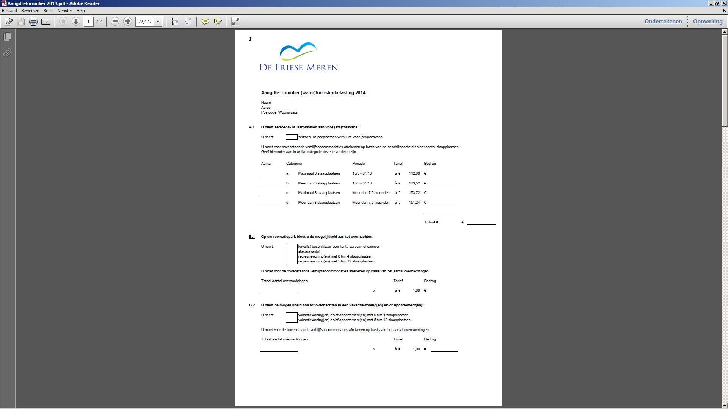

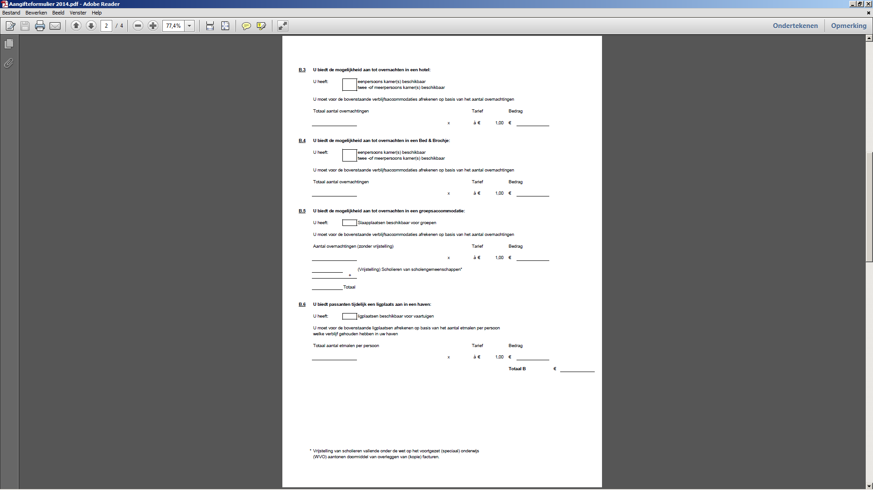

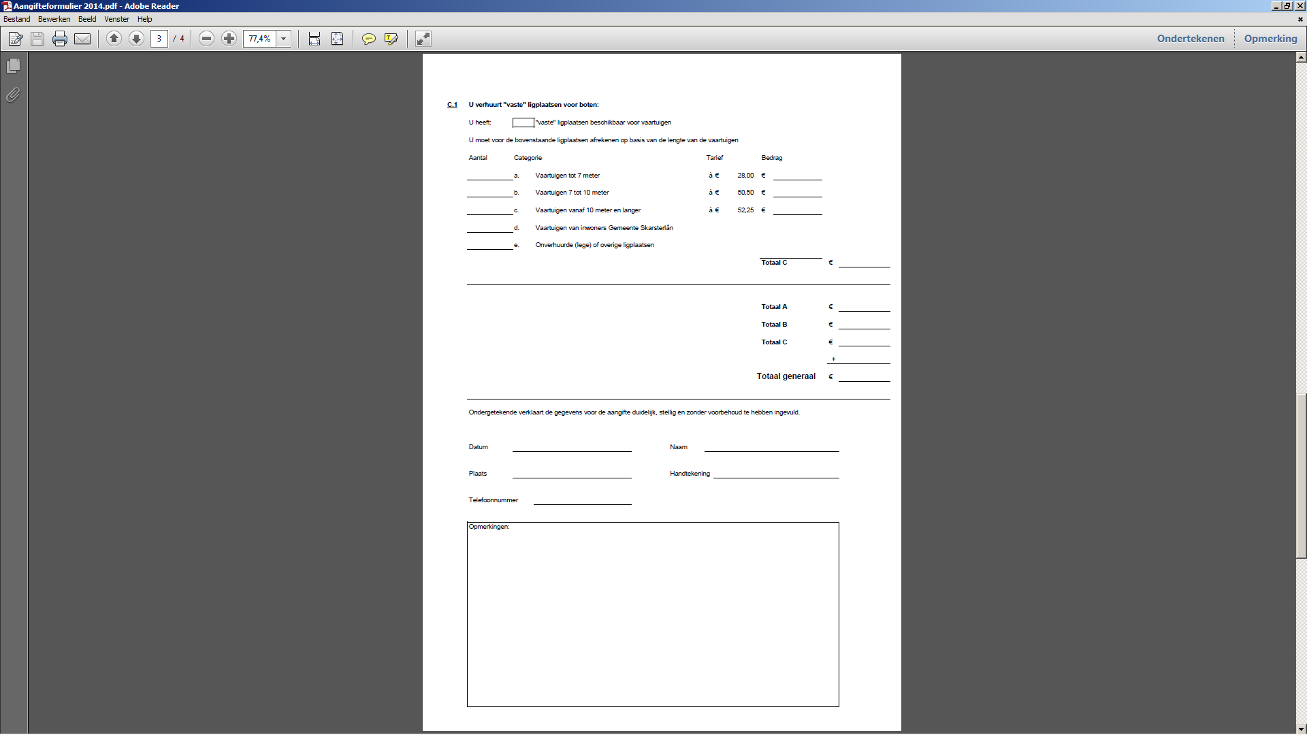

Aldus vastgesteld in de vergadering van het college van burgemeester en wethouders van 31 januari 2017;
Burgemeester en wethouders van de gemeente De Fryske Marren,

………………….. …………………..
de secretaris, de burgemeester,
L. Maarleveld F. Veenstra

